Reqular Expression

Ex:

Note:

* match()للبحث داخل النصوص باستخدام الـ **Regular Expressions**.
* إذا استخدمت match() بدون g، سترجع أول تطابق فقط مع معلومات إضافية.
* إذا استخدمت g، سترجع فقط قائمة بالقيم المطابقة.

**Note:^ means not =>not in the range .**

**Ex:**

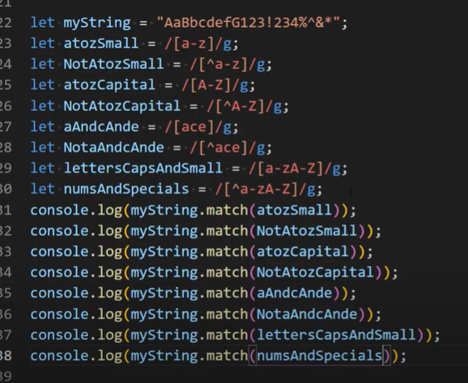

هاد بيجيب فقط الspecial char

Test بتعمل فحص لنمط معين على السترنج وبترجع ترو اذا السترنج حققت النمط وفولس غير ذلك يعني نفس فكرة matchلكن الماتش بترجع مصفوفة بالمقاطع اللتي تحقق النمط

Ex:

w+=> one or more character

d+=> one or more digit ets ….

Ex:*=>means zero or more

في المثال التالي معناها النمط يبدا بصفر وينتهي بصفر وممن بينهم يكون في رقم او اكثر وممكن ما يكون في ولا رقم

Ex: ?=> means zero or one

يعني يا اما موجود او غير موجود

في المثال التالي بدنا النمط يشمل ال

https,http

لذلك بعد ال

S? يعني ممكن تكون موجودة وممكن لء

هون الفكرة انو في أسئلة انو بدو استبدل اشي معين من السترنغ بقيمة ما فمثل هيك كنت اروح اعمل لوب وافحص شروط واعمل استبدال بعدها لكن ممكن باستخدام الاكسبرشن اعمل نمط يطابق الاشي اللي ببحث عنو وبعطيه للريبلاس لتستبدله بسطر واحد الاشي كثير اسهل

Regular expression use in input form validation

